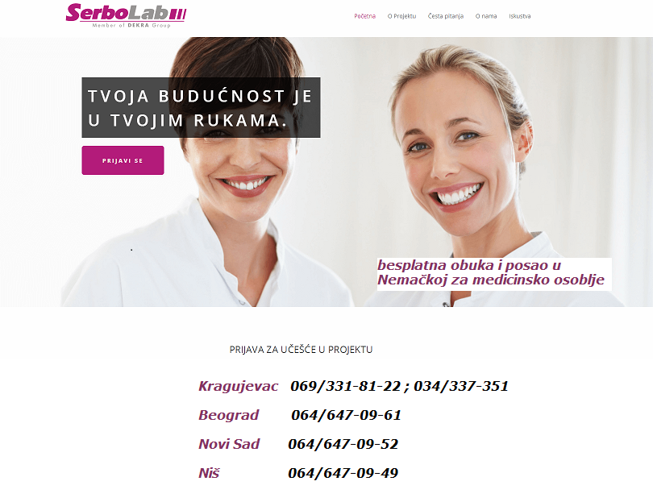

BERUFE

Altenpfleger/-in der/die, -/-nen negovatelj/-ica starih osoba
Ergotherapeut/-in der/die, -en/-nen ergoterapeut/-kinja
Facharzt der, Fachärzte / Fachärztin die, nen specijalista/-kinja
Gesundheits- und Krankenpfleger/-in der/die, -/-nen negovatelj/medicinska sestra
Gesundheits- und Krankenpflegehelfer/-in der/die, -/-nen pomoćnik/-ca negovatelja / medicinske sestre
Hebamme die, -n / Entbindungspfleger der, - tehničar/ -ka akušerstva (babica)
Logopäde der, -n / Logopädin die, -nen logoped
Medizinisch-technische Assistent/-in der/die, -en/-nen medicinsko-tehnički asistent/-kinja
Physiotherapeut/-in der/die, -en/-nen fizioterapeut/-kinja
Stationshelfer/-in der/die, -/-nen pomoćnik/-ca na odeljenju

ABTEILUNGEN UND RÄUME IM KRANKENHAUS

Abteilung die, -en odeljenje
Hals-Nasen-Ohren-Abteilung die, -en odeljenje za uho-grlo-nos
Röntgenabteilung die, -en odeljenje za rentgen
Geburtshilfe die (Sg.) akušerstvo
Frauenheilkunde die (Sg.) ginekologija
Innere Medizin die (Sg.) interna medicina
Labor das, -s (auch -e) laboratorija
Orthopädie die (Sg.) ortopedija
Station die, -en odeljenje
Chirurgie die (Sg.) hirurgija
Unfallchirurgie die (Sg.) urgentna hirurgija

TÄTIGKEITEN

assistieren, hat assistiert asistirati
betreuen, hat betreut negovati
unterstützen, hat unterstützt pružati podršku, podržavati
überwachen, hat überwacht nadzirati
heilen, hat geheilt lečiti

WEITERE WICHTIGE WÖRTER

Behinderung die, -en invaliditet
Entbindung die, -en porođaj
Fachgebiet das, -e stručna oblast
Narkose die, -n narkoza
Operation die, -en (OP) operacija
Organ das, -e organ
schmerzfrei bezbolno
schmerzhaft bolno

